DISTANČNÍ ČINNOST PRO TŘEŤÁKY 8. – 12.3

Pondělí 8. 3.
Dnes je Mezinárodní den žen, který nám připomíná rovná práva mezi muži a ženami na celém světě. Svátek tedy mají nejen vaše maminky, ale všechny ženy.
Udělejte někomu radost:
- tulipán – skládačka: https://pin.it/4jUck5K
- tulipán – přání: https://youtu.be/zrze-2K14TI

Úterý 9. 3.
- Vyluštíš tajenku? (příloha č.1)
- Zacvičte si: https://youtu.be/ypBSXtNSYRQ
Středa 10.3. SOUŘADNIČKA
- Do prázdných políček napiš písmenka podle daných souřadnic a dozvíš se, že…
--------------------------------------------------------------------------------------------------------------------------
 | 1 | 2 | 3 | 4 | 5 | 6 | 7 | 8 | 9 | 10
A | Ř | L | C | S | F | Á | N | Ž | M | H
B | Í | D | N | P | A | J | Č | H | K | F
C | T | K | I | B | O | R | É | L | E | G
D | U | CH | E | J | Š | K | M | B | Y | T
E | V | Ě | K | N | Z | Ý | A | L | Ž | R

B
C-4 | A-1 | D-3 | E-5 | D-3 | A-7 | D-4 | C-9 | D-7 | E-2 | A-4 | B-1 | A-3 | C-2 | A-7 | C-3 | B-8 | D-9

Nakresli obálku knihy, kterou právě čteš.

Čtvrtek 11.3.
- Zazpívejte si: https://mitkamjit.cz/?clanek=5754

Pátek 12.3.
- Pokus:
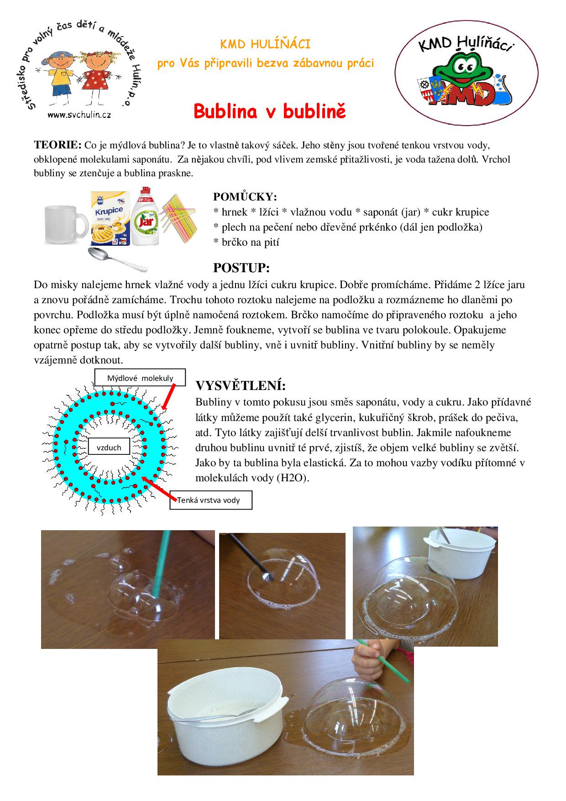
- NEZAPOMÍNEJTE NA PRAVIDELNÝ POHYB VENKU
Příloha č.1 - Vyluštíš tajenku?
